Ordne den folgenden Aussagen über die Eigenschaften von Aluminium im untersten Abschnitt die entsprechenden Gesundheitsrisiken, Feststellungen oder Forschungsergebnisse zu, indem du die entsprechenden Nummern davor setzt.  - Aluminium schliesst die Poren der Haut.  - Aluminium unterstützt die Bildung von Emulsionen.  - Aluminium reguliert die Beschaffenheit von Crèmes und Emulsionen.  - Alu-Kapseln halten den Kaffee aromatisch frisch.  - Alufolie verschliesst Joghurtbecher.  - Alufolie hält Milchpackungen und Medikamente stabil und lichtundurchlässig.  - Tabletten mit Aluminium-Ionen reagieren mit Magensäure und heben den pH-Wert.  - Aluminium hilft, bei Tierversuchen Allergien zu provozieren. | Nenne einige Allergien, die mit Hilfe von Aluminium an Labortieren simuliert werden können, um neue Heilungsmethoden und Therapien auszuprobieren.  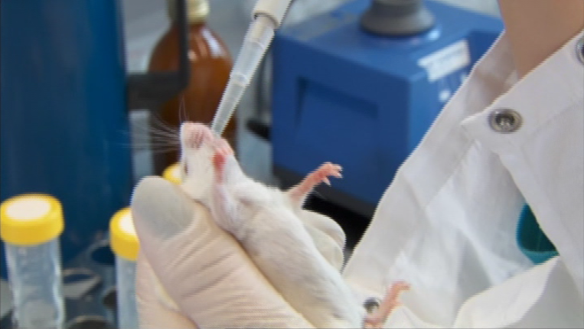  - Nahrungsmittelallergien  - Heuschnupfen  - Neurodermitis  - Asthma
7 Die langfristige Einnahme eines aluminiumhaltigen Medikamentes gegen Sodbrennen kann zu Aluminium-Einlagerungen im Nerven- und Knochengewebe und damit zu Alzheimer-Erkrankung führen.  1, 2 Tägliches Benutzen von aluminiumhaltigem Deodorant kann zu Knoten in der Brust und bösartigen Tumoren führen.  1, 2 Durch Deodorants in den Körper gelangtes Aluminium kann die Zellen in der weiblichen Brust verändern und die Krebszellenbildung begünstigen.  1-6 Aluminium in Körperzellen kann zu Müdigkeit und heftigen Muskelschmerzen führen.  7, 8 Schon seit 1927 wird Impfstoffen Aluminiumhydroxid beigefügt, das aber nicht von allen Lebewesen gleich gut abgebaut wird und zu abnormen Reaktionen führen kann.  1-8 Die Fachwelt ist sich einig, dass in allen sensiblen Lebenslagen aluminiumhaltige Zusatzstoffe einer sorgfältigen Sicherheitsprüfung unterzogen werden sollten. | Im Film wird der Ausdruck «dirty little secret» verwendet. Was ist mit diesem «schmutzigen kleinen Geheimnis» gemeint?  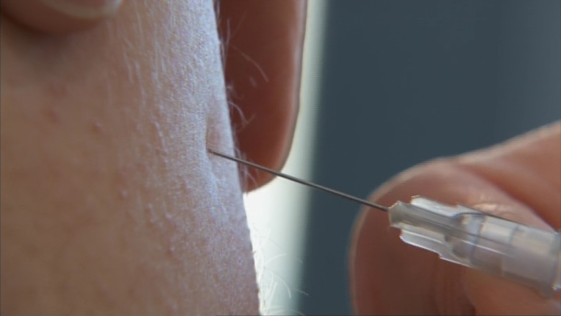  Aluminium wird Impfstoffen zur Erhöhung der Wirkung beigefügt. Warum diese so besser wirken und was mit dem Aluminium im Körper passiert, weiss man nicht.

